PDF formátumú pénzügyi levelek generálása
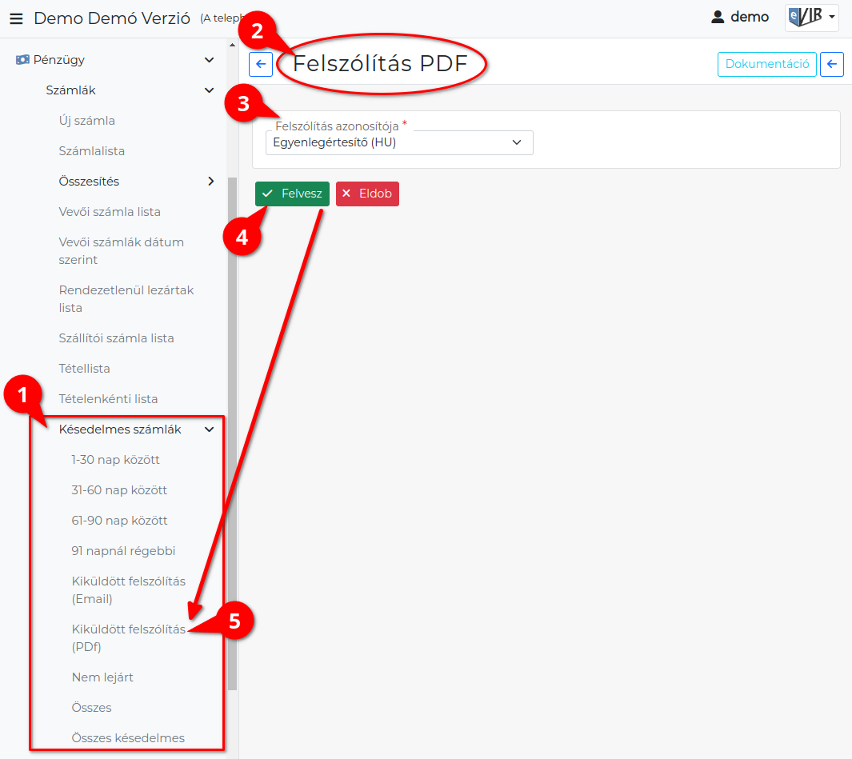
- A Pénzügy → Számlák → Késedelmes számlák menüpont alatti listákban a Felszólítás gombra kattintva érhető el a pénzügyi értesítők, felszólító levelek nyomtatható formába generálása.
- A Felszólítás PDF felületen állítható be, hogy milyen sablonból szeretnénk a leveleket generálni.
- Felszólítás azonosítója
A rögízett PDF felszólítás sablonok közül kell kiválasztani a megfelelőt.
- | Felvesz | gombra kattintva legenerálja a PDF dokumentumokat és rendszerüzenetben értesít a program ennek sikerességéről vagy hibáiról.
- Az elkészült dokumentumok a Kiküldött felszólítás (PDF) menüpont alatt listázhatók.

Kapcsolódó oldalak:
- Fizetési felszólítások küldése emailben
- Számla, bizonylat küldés e-mailben
- Pénzügy
- Számla nyilvántartás

